熠格托管
作业答疑

托管中心：苏州
学生姓名 | 年级 | 答疑日期 | 答疑时间
钱玥伊 | 初二 | 2026.7.31 | 10：00-12：00
重点答疑科目 | 答疑教师 | 班主任 | 教学组长（签字）
物理 | 袁嘉诚 | 王梓

答疑过程
家庭作业完成记录
错题整理
【典例1-1】如图所示的四幅图是小亮提书包回家的情景，结合描述，小亮提书包的力对书包做了功的是（ ）
A．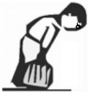用力提而未起 B．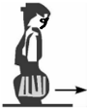提包水平匀速行走
C．提包站立不动 D．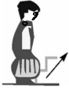提包走上楼梯

【典例1-2】物理学的发展离不开物理学家们做出的贡献。为纪念英国物理学家 ，后人以他的名字作为功和能的国际单位；德国人奥托•冯•格里克于1654年进行了著名的 实验，向世人证明了大气压强的存在。
【变式1-1】随着贾玲的新电影《热辣滚烫》于2024年春节大年初一上映后，在全国兴起了一股健身热潮，以下健身活动中，做功的是（ ）
A．提着哑铃不动
B．举着哑铃不动
C．提着哑铃在水平地面行走
D．举着哑铃做深深蹲
【变式1-2】做功的两个必要因素是：作用在物体上的 和物体在 的方向上通过的距离。
【典例2-1】如图所示，将同一物体G分别沿光滑斜面由B、C匀速提升到A时，如若沿斜面的拉力分别为F_{B}、F_{C}，各个过程拉力做功为W_{B}、W_{C}，则它们的大小关系正确的是（ ）
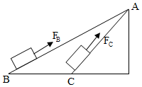
A．W_{B}＞W_{C}，F_{B}＜F_{C} B．W_{B}＝W_{C}，F_{B}＜F_{C}
C．W_{B}＞W_{C}，F_{B}＝F_{C} D．W_{B}＝W_{C}，F_{B}＝F_{C}
【典例2-2】如图所示，两个完全相同的小球，在同一高度以相同大小的初速度分别沿竖直向上和斜向上方向抛出，忽略空气阻力。两球抛出后上升到最高点时到地面的高度分别为h₁和h₂，机械能分别为W₁和W₂。则W₁ W₂，h₁ h₂（均选填“＞”、“＝”或“＜”）。
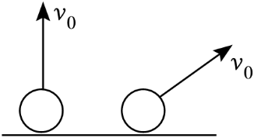

【变式2-1】如图所示是两种将陷入泥地中熄火的同一小汽车缓慢解救出来的情景，关于该情境，下列说法正确的是（ ）
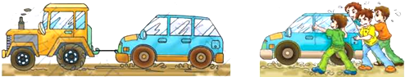
A．拖拉机对小汽车的拉力大小等于人们对小汽车推力的合力
B．拖拉机对车的拉力大于同学们对车的推力
C．拖拉机对小汽车做的功比同学们多
D．拖拉机对小汽车的拉力跟小汽车对拖拉机的拉力是一对平衡力
【变式2-2】 “智慧餐厅”是2022年北京冬奥会的一大科技亮点，餐厅顶部有透明的“空中云轨”，机器人利用“空中云轨”将厨房做好的饭菜水平运送至点餐者正上方，再下降到点餐者面前，如图是其示意图。小明认为运送同一盘菜，点餐者距离厨房越远，“空中云轨”水平运送中，重力做功越多。你 （选填“赞同”或“不赞同”）小明的观点，理由是 。
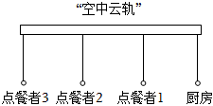
【典例3-1】中国运动员在奥运会上获得男子举重62kg级冠军，挺举成绩是176kg，如图为他比赛时的照片。他在挺举过程中对杠铃做的功最接近（ ）

A．600J B．1200J C．3400J D．4800J
【典例3-2】小明同学在中考体育考试中，用60N的力将重20N的实心球投出，投出去的实心球能在空中划出一条优美的弧线，是因为实心球具有 。小明投出了9.6m的成绩，球最高点距地面3m，则实心球从最高点下落的过程中，实心球所受的力做的功为 J（不计空气阻力）。
【典例3-3】如图，小明新买了一块橡皮，经测量其长、宽、高分别为：3cm、2cm、1cm，质量为12g，现将其平放在面积0.3m²、距离地面80cm的水平桌面上。通过计算回答（取g＝10N/kg）：
（1）该橡皮所用材料的密度是多少？
（2）此时该橡皮对桌面的压强是多少？
（3）同桌小丽不小心将这块橡皮碰到了地面上，在下落过程中，橡皮的重力做了多少功？
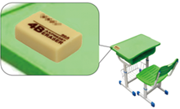

【变式3-1】在做功冲程中，汽油机燃气的压强可达5.0×10⁵Pa，柴油机燃气的压强可达1.0×10⁶Pa，如果汽油机和柴油机的活塞面积、活塞运动的距离都相同，则在一个做功冲程中柴油机与汽油机做功之比是（ ）
A．1：2 B．1：1 C．2：1 D．4：1
【变式3-2】如图甲所示，小明用弹簧测力计竖直向上缓慢提升静止在水平桌面上的钩码，弹簧测力计的示数与弹簧测力计的零刻度线A点上升高度h_{A}之间的关系如图乙所示，则图甲中弹簧测力计示数为 N；钩码的重为 N；从开始提升到h_{A}＝30cm的过程中，弹簧测力计对钩码做功为 J。
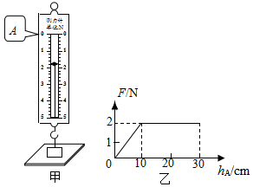
【变式3-3】一辆质量为5×10³kg的载重货车，现装有质量为2.5×10⁴kg的货物以20m/s的速度匀速行驶在水平公路上，已知货车共有4个车轮，每个车轮与地面接触面积为0.015m²，汽车匀速行驶时，受到的阻力是3×10⁴N。求：
（1）货车停下后对地面的压强；
（2）货车匀速行驶10s牵引力做的功。

错题举一反三
【典例1-1】关于功率的说法，正确的是（ ）
A．功率大的机器所做的功一定比功率小的机器多
B．单位时间内所做的功越多，其功率则越大
C．速度越大，功率越大
D．作用力越大，功率也越大
【典例1-2】甲机器的功率比乙机器的功率大，表示甲机器做功比乙机器 。某机器的功率是100kW，表示的物理意义是每秒钟机器做功 J。
【变式1-1】关于功、功率，下列说法中正确的是（ ）
A．做功越快的机械，功率越大 B．功率越大的机械，做功越多
C．火车做的功比汽车做的功多 D．运动得越慢的物体，功率越小
【变式1-2】物理学中有很多单位都是用物理学家的名字命名的，如功率的单位就是用 的名字命名的；若某物体做功的功率为50W，则该功率值的物理意义是 。
【典例2-1】 “引体向上”和“仰卧起坐”是学考体育测试的可选项目。小明先后尝试了一次“引体向上”和一次“仰卧起坐”，发现完成一次“仰卧起坐”明显用时要短一些。请你结合右侧两幅示意图分析，小明完成一次“引体向上”和完成一次“仰卧起坐”相比（ ）
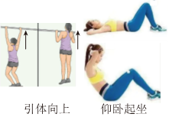
A．做功更多 B．功率更小 C．做功更少 D．功率更大

【典例2-2】木块A和铁块B在一个方向不变、大小为3N的水平拉力F的作用下做沿同一水平面做直线运动。0～4s内路程随时间变化图像如图所示，其中G_{A}＝G_{B}。
（1）此过程做匀速直线运动的物体是 （选填“A”、“B”或“A和B”），速度为 m/s；
（2）此过程F对A做的功为 J；
（3）此过程，A、B所受的摩擦力分别为f₁、f₂，F对A、B做功的功率分别为P₁、P₂，则f₁ f₂，P₁ P₂（选填“＝”或“≠”）。
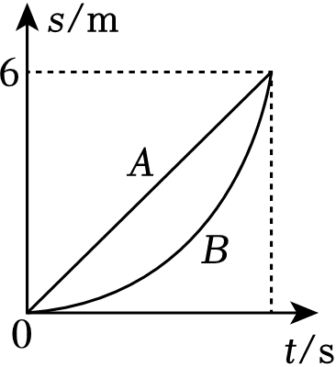
【变式2-1】小明和小李背着背包去登山，他俩同时从同一起点出发，一段时间后他们到达半山腰（如图所示），此时小明落后小李一段行程，最后二人同时到达山顶。下列说法正确的是（ ）
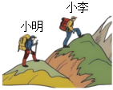
A．背包的带子做得比较宽大，这是为了减小对肩膀的压力
B．小明对地面的压力和地面对他的支持力是一对平衡力
C．两人在整个登山的全程平均速度一样大
D．两人在整个登山的全程克服重力做功的功率一样大
【变式2-2】如图所示，A、B是两个完全相同的物体，小明同学分别将A、B两物体同时拉到斜面顶端，且A的机械效率小于B的机械效率。则小明对A物体做的有用功 对B物体做的有用功，对A物体做功的功率 对B物体做功的功率。（均选填“＞”“＝”或“＜”）
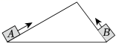

【典例3-1】双杠屈臂伸是中学生体育测试的项目之一，它的动作过程为：双手分别握杠，两臂支撑在双杠上，肘关节慢慢弯屈，同时肩关节伸屈，使身体逐渐下降至最低位置。稍停片刻，两臂用力撑起至还原。若一个普通中学生在30s内完成12次屈臂伸，如图所示该学生一次屈臂伸过程克服重力做功的功率最接近于（ ）
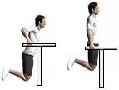
A．10W B．60W C．180W D．400W
【典例3-2】野牛气垫登陆艇是乌克兰制造的当今世界上最大的气垫登陆舰，主要用于运送战斗装备和海军登陆部队，最大航速60节，可在未构筑工事的岸边登陆，对滩头部队提供火力支持，同时还可运送水雷，布设主动雷障。它的满载排水量555吨，则它的最大浮力是 N，它以最高时速约30m/s，可续航约540km，“野牛”装有5具功率各500千瓦的高温燃气涡轮机，那么，它所做得功是 J。
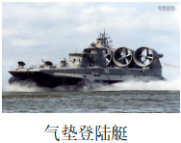
【典例3-3】如图所示，工人用拖拉机借助绳索，水平牵引装有货物的轻质木箱运输货物，在水平地面上匀速直线行驶2km，用时5min。若水平地面能承受的最大压力为1.2×10⁵N，不计木箱质量（g取10N/kg）。求：
（1）木箱内可装货物的最大质量；
（2）若此次运输过程中拖拉机牵引木箱做功的功率为4kW，该运输过程中拖拉机的牵引力。
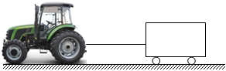

【变式3-1】把一个木块放在粗糙程度相同的水平地面上，它受到了水平向左的拉力F的作用，如图甲所示，拉力F的大小与时间t的关系如图乙，木块的运动速度v与时间t的关系如图丙所示，则下列说法正确的是（ ）
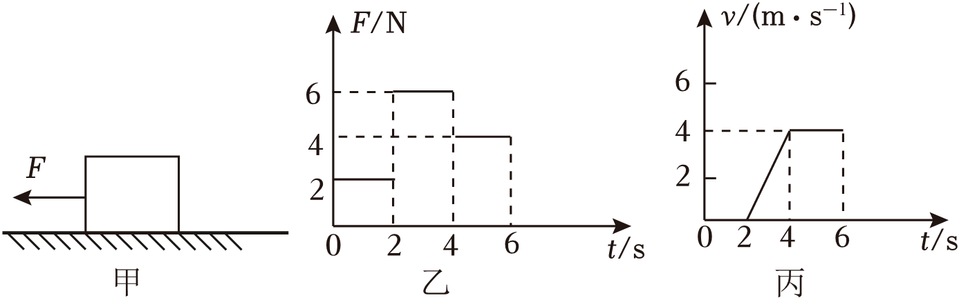
A．t＝1s时，木块受到的摩擦力为0N
B．2～4s内，木块做匀速直线运动
C．4～6s内，拉力做功48J
D．4～6s内，木块克服摩擦力做功的功率为16W
【变式3-2】如图甲所示，两个完全相同的物体a、b叠放在水平桌面上，在水平拉力F₁＝15N的作用下，一起向右做匀速直线运动，则a受到的摩擦力为 N；如图乙所示，将a、b并排放于同一桌面上，在水平推力F₂作用下以0.2m/s的速度一起向右做匀速直线运动，则F₂＝ N，a对b的推力的功率是 W。
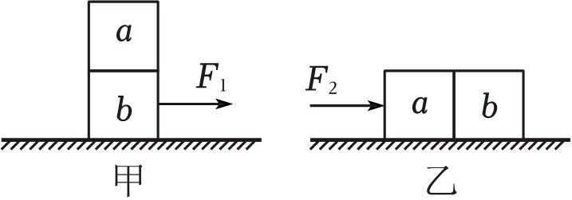
【变式3-3】如图所示，AB是一根质地均匀的轻杆，长为40cm，将A端固定，在AB的中心所在点O处挂一个重为40N的重物G，在B点施加与杆垂直的拉力F，便其水平静止（杆自重和摩擦忽略不计）。则：
（1）杆水平静止时拉力F的大小；
（2）若将杆的一端缓慢抬起，围绕A点转动且力F的方向与杆始终垂直。当物体被抬起高度h＝10cm，用时20s。计算此过程拉力做的功及功率。
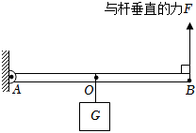

错题过关
1．投掷实心球是我市体育中考项目之一。投掷过程中，考生对实心球没有做功的是（ ）
A．从地面拿起实心球 B．将实心球举高
C．用力将实心球掷出 D．实心球离开手后继续在空中飞行
2．在下列情况中，人对物体肯定做功的是（ ）
A．搬运工将货物从地面搬到高为1.5m车上
B．东京奥运会举重运动员举着杠铃不动时
C．足球被踢出后在草地上滚动的过程中
D．小明提着书包在水平地面上匀速行走
3．如图所示，陈明同学用动滑轮提升摩托车过程中，所做的有用功是（ ）
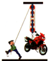
A．克服绳与滑轮间的摩擦力做的功
B．克服摩托车重力所做的功
C．提升摩托车同时提升滑轮做的功
D．克服绳子的重力所做的功
4．如图是羽毛球比赛时的情景，下列说法中正确的是（ ）
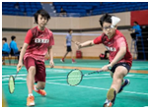
A．用球拍将羽毛球拍出，在球飞行过程中，球拍对球做了功
B．羽毛球在空中之所以能继续运动，是因为羽毛球受到惯性
C．羽毛球在空中运动时，只受重力和空气阻力
D．球拍的把手上缠有手胶，是为了减小手与球拍间的摩擦力

5．如图甲是某小区安装的垃圾桶“翻盖神器”，图乙是其原理示意图。使用时，人向下拉吊把就能打开垃圾桶桶盖，非常方便、卫生，下列有关说法正确的是（ ）
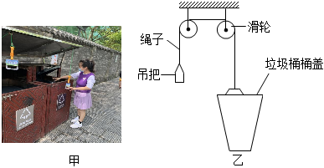
A．装置中的滑轮是动滑轮
B．装置中的滑轮起到了省力的作用
C．绳子拉起桶盖时，桶盖可视为省力杠杆
D．使用这个装置打开垃圾桶盖时，克服垃圾桶盖的重力做的功是额外功
6．如图甲所示，水平地面上的一物体，受到方向不变的水平推力F的作用，F的大小与时间t的关系如图乙，物体的速度v与时间t的关系如图丙，以下说法正确的是（ ）
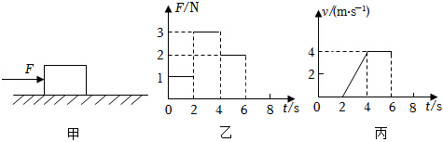
①0～2秒，物体处于静止状态，是因为推力小于摩擦力
②2～4秒，物体受到的摩擦力为2N
③2～4秒，物体做匀速直线运动
④4～6秒，推力F做的功为16J
A．只有①③ B．只有①④ C．只有②③ D．只有②④

7．如图所示，重为5N的铁块吸附在竖直放置足够长的磁性平板上，在竖直向上拉力F的作用下铁块沿直线竖直向上运动，铁块运动过程中速度v的大小随时间t变化的图象如图乙所示。若铁块受到的摩擦力为2N，下列说法正确的是（ ）
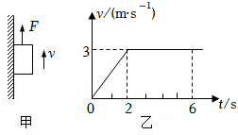
A．向上运动，吸引力对铁块做了功
B．在0～2s内拉力F等于5N
C．在0～6s内拉力F大于7N
D．在2～6s内拉力做的功为84J
8．重为98N的小车，用30N的水平拉力使小车在水平地面上匀速前进了20m，则此过程中拉力对小车做功为 J，重力对小车做功为 J。
9．物体A重80N，在力F的作用下，在水平面上匀速向右运动了30cm，此时弹簧测力计的示数为5N，则物体A受到的摩擦力是 N，拉力F做功为 J。（不计滑轮重及绳子与滑轮间的摩擦）
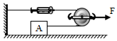
10．如图甲所示，水平地面上的物体，受到方向不变的推力F的作用，其F﹣t和v﹣t的图象分别如图乙、丙所示，由图象可知，0～3s内物体处于 状态，推力对物体做功 J，t＝5s时，物体受到的摩擦力是 N。
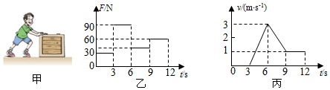

11．小明利用如图甲所示的滑轮组，将不同的物体匀速提升1m，图乙所示为克服物体重力做的功和拉力做的功随物重变化的柱状图，不计绳重和摩擦。物重为150N时，小明做的有用功为 J，动滑轮的重力为 N。
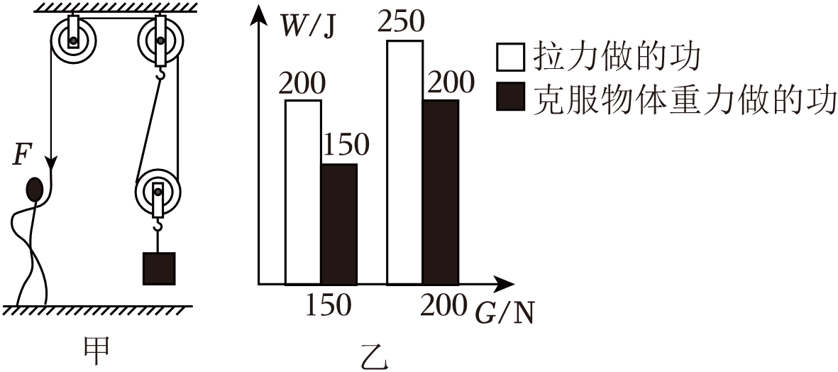
12．如图，让小球从光滑轨道AOB的A点由静止开始自由滑下。A点的高度H大于B点的高度h，沿轨道AOB到达B点后离开（不计空气阻力）。则小球自由滑下时，轨道AO对小球的支持力做功 （选填“为零”或“不为零”）；小球离开B点后的运动轨迹最符合实际的是 （选填“a”、“b”或“c”）。
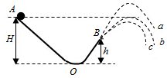
13．一辆总质量为2300kg的小货车，四个车轮与地面接触的总面积为0.1m²，若小货车在4000N的牵引力作用下沿平直公路以10m/s的速度匀速直线行驶40s，取g＝10N/kg。求该小货车；
（1）静止时对地面的压强；
（2）匀速直线行驶时所受阻力的大小；
（3）此过程中牵引力做的功。

14．如图是无人驾驶环卫车，质量为360kg，车与地面接触的总面积为2×10^{﹣2}m²。某次作业时，环卫车在水平路面上沿直线匀速行驶120m，用时100s，受到阻力的大小为车重的0.5倍，g取10N/kg。求：
（1）环卫车静止时，对路面的压强；
（2）环卫车作业过程的速度；
（3）环卫车作业过程中，牵引力所做的功。
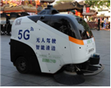
15．图甲是某款新型太阳能充电汽车。某次进行道路测试时，人和车总重1600kg，轮胎与地面接触总面积400cm²，汽车在水平路面上匀速行驶时受到的阻力为400N。汽车行驶过程中的s﹣t图象如图乙所示。求：（g取10N/kg）
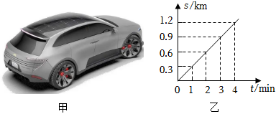
（1）该汽车匀速行驶时的速度。
（2）汽车静止时，人和车对水平地面的压强。
（3）汽车在水平路面上匀速行驶4min牵引力做的功。

功率：
1．以下与人有关的数据，合理的是（ ）
A．头发丝的直径约为70μm
B．人体的正常体温约为39℃
C．中学生的体重约为50N
D．通常人骑自行车时的功率约为800W

2．某同学为计算爬楼时克服自身重力所做的功和功率，他匀速爬至三楼，相关信息如表所示。有关功和功率的表述中正确的是（ ）
体重 | 500牛
每层楼高 | 3米
爬至三楼用时 | 20秒
A．做功为3000瓦，功率为150焦
B．做功为4500瓦，功率为225焦
C．做功为3000焦，功率为150瓦
D．做功为4500焦，功率为225瓦
3．如图所示，引体向上是中学生体育测试的项目之一，若一个普通中学生在1分钟内完成10次引体向上，在此过程中该学生做功的平均功率最接近（ ）
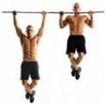
A．5W B．50W C．500W D．5000W
4．如图所示，用24N的力F沿水平方向拉滑轮，可使重为20N的物体A以0.2m/s的速度在水平地面上匀速运动。物体B重为10N，弹簧测力计的示数恒为5N（不计滑轮、测力计、绳子的重力及绳与滑轮摩擦）。下列说法正确的是（ ）
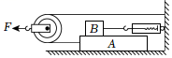
A．物体A受到地面的摩擦力是12N
B．滑轮移动的速度是0.4m/s
C．水平拉力F的功率是4.8W
D．在2s内绳子对物体A做的功为4.8J

5．如图所示，两名举重运动员，乙比甲高，如果他们同时将相同质量的杠铃从地面匀速举过头顶，若甲比乙先完成，则下列判断正确的是（ ）
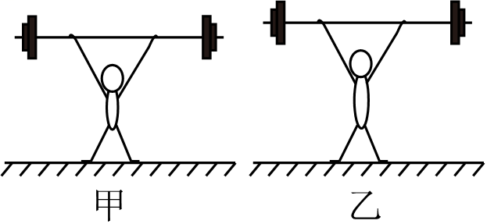
A．甲、乙运动员做功一样多 B．甲运动员做功较少，但功率较大
C．乙运动员做功较少，且功率较小 D．乙运动员做功较多
6．如图甲所示，木块放在水平面上，用弹簧测力计沿水平方向拉木块使其做直线运动，两次拉动木块得到的s﹣t关系图象如图乙所示，两次对应的弹簧测力计示数分别为F₁、F₂，两次拉力的功率分别为P₁、P₂，下列判断正确的是（ ）
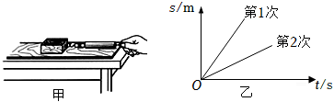
A．F₁＞F₂，P₁＞P₂ B．F₁＝F₂，P₁＞P₂
C．F₁＞F₂，P₁＝P₂ D．F₁＜F₂，P₁＜P₂
7．下列关于如图所示情景的说法中，错误的是（ ）
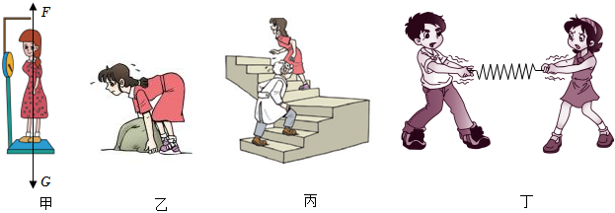
A．甲图：女孩受到的重力G与体重计对她的支持力F是一对平衡力
B．乙图：女孩用力搬一块大石头而没有搬动，人对石头的作用力没有做功
C．丙图：女孩和爷爷一起爬相同的楼梯，如果两人在相同时间内爬完，两人做功的快慢相同
D．丁图：女孩对弹簧的拉力等于男孩对弹簧的拉力
8．重为2牛的苹果竖直掉落，受到的空气阻力大小始终为0.4牛。下落过程中，苹果所受合力大小为 牛。若苹果在0.5秒内下落了1米，此过程中，重力做的功为 焦，功率为 瓦。
9．重为100牛的物体在大小为40牛水平推力作用下，在10秒内沿水平地面匀速前进10米，推力对物体做功为 焦，推力的功率为 瓦，重力对物体所做的功为 焦。
10．小明用滑轮组提升物体，绳子自由端在竖直方向上移动的距离随时间变化的关系如图中图线a所示，物体上升的高度随时间变化的关系如图中图线b所示。已知物体的质量为1.5kg，所用动滑轮的总质量为0.1kg，绳子自由端的拉力F为5N，g取10N/kg。则在0﹣2s的过程中，有用功为 J，拉力F的功率为 W。
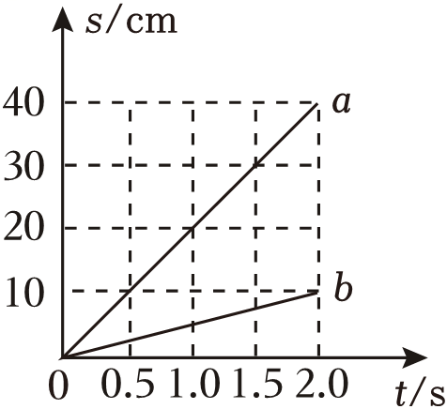
11．如图所示，在水平地面上，用20N的水平推力推重为50N的木箱，使木箱在10s内匀速向右移动了5m。在此过程中，地面对木箱的摩擦力大小为 N，推力做功的功率为 W。
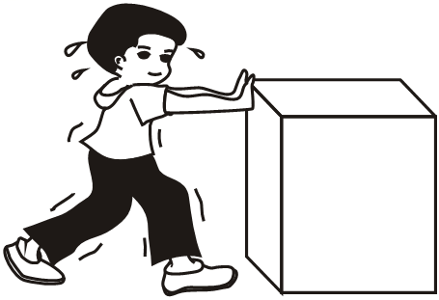
12．如图所示是我国自行研制的具有国际先进水平的歼﹣20战斗机，其10s可飞行的距离达8600m，则速度为 m/s，已知发动机提供的动力约1.4×10⁵N，则该发动机的功率为 W。
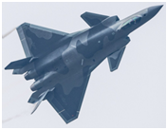

13．如图甲所示，物体在同一水平地面上做直线运动，当物体运动的路程和时间图像如图乙所示时，受到的水平推力为F₁，物体运动的速度为v₁，推力的功率为P₁；当物体运动的速度和时间图像如图丙所示时，受到的水平推力为F₂，物体运动的速度为v₂，推力的功率为P₂。则v₁ v₂，F₁ F₂，P₁ P₂。（均填“＞”“＝”或“＜”）
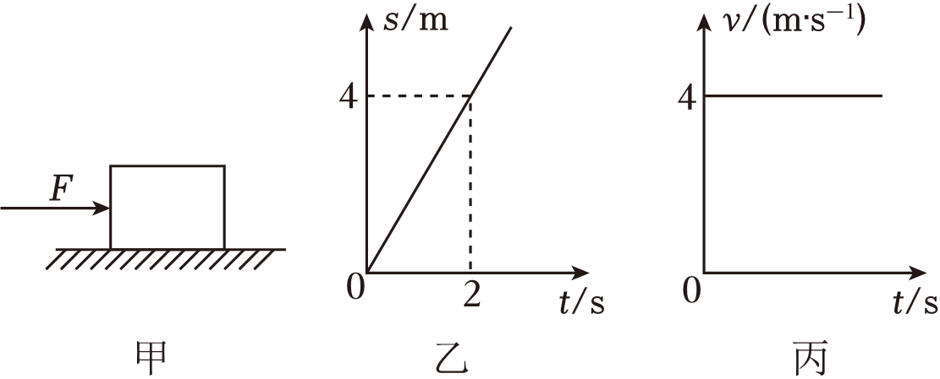
14．如图甲所示，水平地面BC段的长度大于AB段的长度。重为5N的物体在大小不变的水平拉力F作用下向右做直线运动，拉力F的大小如弹簧测力计所示，此过程物体的动能随时间变化的图像如图乙所示。
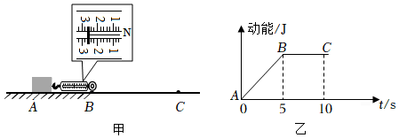
（1）物体在AB段运动时，水平方向受力是否平衡？ ，判断依据是 。
（2）结合图像分析，物体在BC段所受的摩擦力f_{BC}＝ N；物体在AB段所受的摩擦力f_{AB} （选填“等于”或“不等于”）f_{BC}。
（3）水平拉力F在AB段所做的功 其在BC段所做的功，水平拉力F在AB段所做功的功率 其在BC段所做功的功率（均选填“大于”、“等于”或“小于”）。

15．如图所示，水平路面上行驶的汽车通过滑轮组拉着重G＝8×10⁴N的货物A沿斜面向上匀速运动。货物A的速度为v＝2.5m/s，经过t＝10s，货物A竖直升高h＝10m。已知汽车对绳的拉力F的功率P＝150kW，不计绳、滑轮的质量和摩擦，求：
（1）汽车的拉力；（2）对物体所做的有用功是多少；（3）总功是多少。
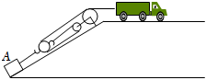

16．如图所示，比亚迪仰望U8是国内首款百万级新能源硬派越野车，填补了我国在豪华车市场的空白。质量为2.5t的仰望U8在平直的公路以20m/s上匀速行驶，匀速行驶时受到的阻力为车重的0.1倍。轮胎与地面总接触面积0.2m²求：
（1）仰望U8静止停在水平面上对地面的压强；（2）仰望U8匀速行驶时牵引力的功率。
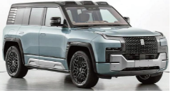

做错原因分析

知识解读易错警示示

知识点01 功及做功的判断
1、功的定义：一个力作用在物体上，使物体在力的方向上通过一段距离，这个力就对物体做了功。
2、功的单位：国际单位制中，功的单位是：焦耳，符号是J，1J= 1N·m。
3、判断力是否做功包括两个必要因素：一是力作用在物体上；二是物体在力的方向上通过的距离。
4、力学里规定：功等于力跟物体在力的方向上通过的距离的乘积。
5、不做功的三种情况：有力无距离也叫“劳而无功”、有距离无力也叫“不劳无功”、力和距离垂直也叫“垂直无功”。
知识点02 功
1、功是一个标量，有大小没有方向。
2、功的计算公式：W=FS，其中各量单位功W：J（焦耳），力F：N（牛顿）；移动距离S：m（米）。
3注意：
（1）分清哪个力对物体做功，计算时F就是这个力。
（2）公式中的S 一定是在力的方向上通过的距离，且与力对应。
（3）功的单位“焦”（1牛•米=1焦）。
知识点03 功率
1、功率定义：物体在单位时间内所做的功叫功率，在物理学中用字母P表示。
2、功率意义：物理学中，用功率来表示物体做功的快慢。
3、功率公式：功率=功/时间，即。
4、功率单位：国际单位：瓦（W），1W=1J/s；常用单位：千瓦（kW），1kW=10³W。
5、功率的种类：
（1）平均功率：物体做变速运动时，力在不同的时间段内做功快慢不同，平均功率可表示力在某段时间内做功的平均快慢程度。
（2）瞬时功率：物体做变速运动时，力在某时刻做功的快慢。

